Portafolio: Mis evidencias

Orlando Amado Ardila

Servicio Nacional De Aprendizaje Sena

Análisis Y Desarrollo De Sistemas De Información (2282504)

Teacher

mayo de 2021

* 1. **Portafolio de evidencias**

Es un mecanismo autorregulados de los trabajos realizados en la plataforma con el objetivo de que el equipo ejecutor de la formación pueda evidencia y sistematizar el desempeño, avances, logros y dificultades que presentan los aprendices.

* 1. **Estructura Portafolio de evidencias**
     1. **Plan de mejoramiento**

Con el objetivo de brindar al aprendiz la oportunidad de corregir errores tanto en el ámbito virtual como presencial, el Sena reprograma actividades complementarias de formación las cuales pueden ser:

**Académicas:** Son todas aquellas medidas, acciones de formación tomadas una vez agotadas estrategias pedagógicas con el fin de garantiza el logro de los resultados de aprendizaje. Donde se cambian las estrategias y las actividades de formación las cuales buscan ser novedosas y motivacionales.

**Disciplinario:** Creadas con el fin de tomar acciones de carácter comportamental, actitudinal o social. Con el objetivo de brindar al aprendiz la oportunidad de hacer cambios en su conducta cuando se le haya aplicado sanciones disciplinarias.

* + 1. **Formato de Planeación**

Este es el eje central de la formación profesional integral, donde se sustenta tanto la Formación por proyectos como la formación por competencias; podemos ver reflejado el modelo pedagógico articulando y los recursos educativos con el estilo propio de cada instructor (su propia didáctica, tecnología, metodología y pedagogía) para trasmitir el conocimiento a un grupo de aprendices. Gracias a él podemos comprender el cómo, el por qué y el para qué de la planeación pedagógica centrada en el aprendiz, orientada por un instructor con formación académica y trayectoria laboral que le permite dominio temático en su orientación.

* + 1. **Guías de aprendizaje**

Las Guías de Aprendizajes es un recurso didáctico que el Sena coloca en disponibilidad del aprendiz con el fin de promover aprendizaje significativo. Esta se centra en la pedagogía activa y participativa en la que se reconoce la autonomía del estudiante Incluye actividades planeadas por procesos y se constituye en un elemento mediador diseñado por el instructor para promover aprendizajes.

* + 1. **Evidencias de aprendizaje**

En un elemento donde se evidencia el avance y logros de cada estudiante como son:

**Evidencia de conocimiento:** Se fundamenta en un saber general de una temática propuesta y se expresa por medio del dominio cognitivo, por el manejo de conceptos, definiciones, teorías y leyes.

**La evidencia de Procesos:** Se hace una verificación de técnicas, procedimientos y pasos; el uso de equipos herramientas y materiales en la aplicación de conceptos o en la ejecución de procedimientos.

**La Evidencia de Producto:**

Son todas aquellas entregas de resultados acabados solicitados por el instructor con anterioridad, donde se debe reflejar los criterios y estándar de calidad

* + 1. **Plan de trabajo**

Es un esquema que sirve como hoja de ruta para tener en un único lugar todas las metas, procesos y tareas que debe de realizar una persona o equipo de personas para alcanzar unos objetivos determinados.

* 1. Pasos para acceder al portafolio de evidencias

Para Ingresar al portafolio de evidencias lo podemos hacer de diferentes formas:

1. Una vez de habernos identificado en la plataforma, le damos clic en la tecnología que estamos desarrollando

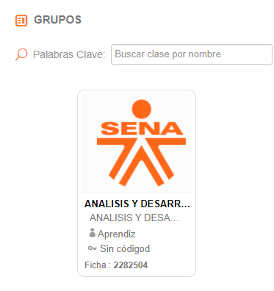

1. En la parte izquieda clickleamos donde dice “Portafolio de Evidencias”

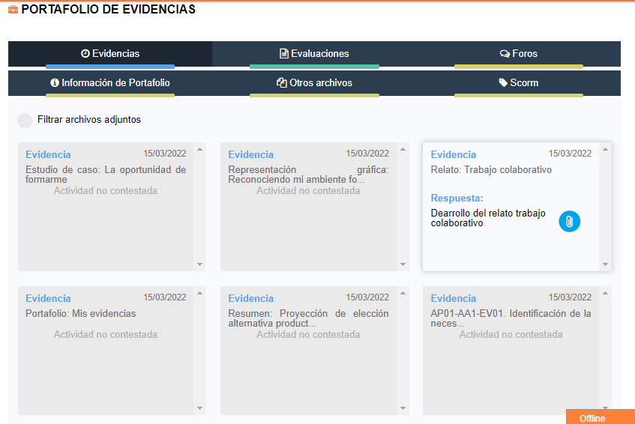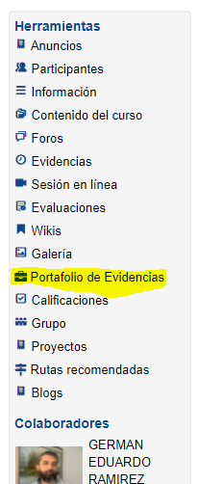

Una segunda forma de hacerlos es:

1. Una vez de habernos identificado en la plataforma, le damos clic en parte izquierda donde aparece un maletincito.

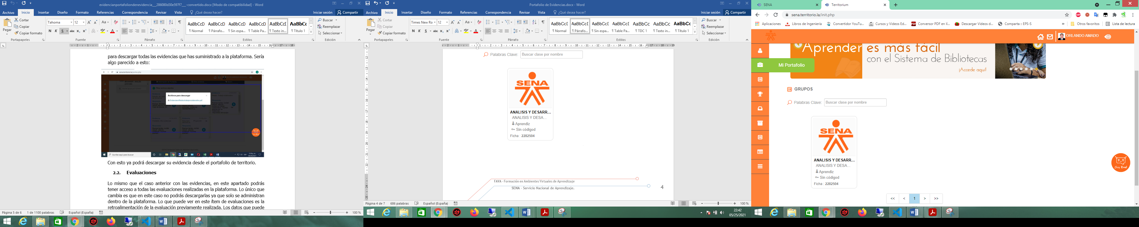

1. 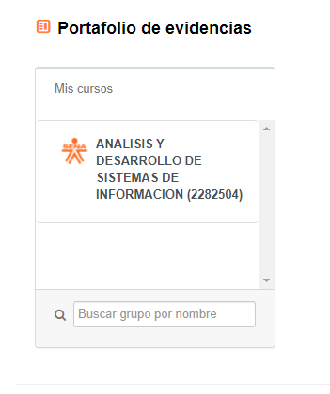Luego seleccionamos o damos clic en la tecnologia que esta realizando

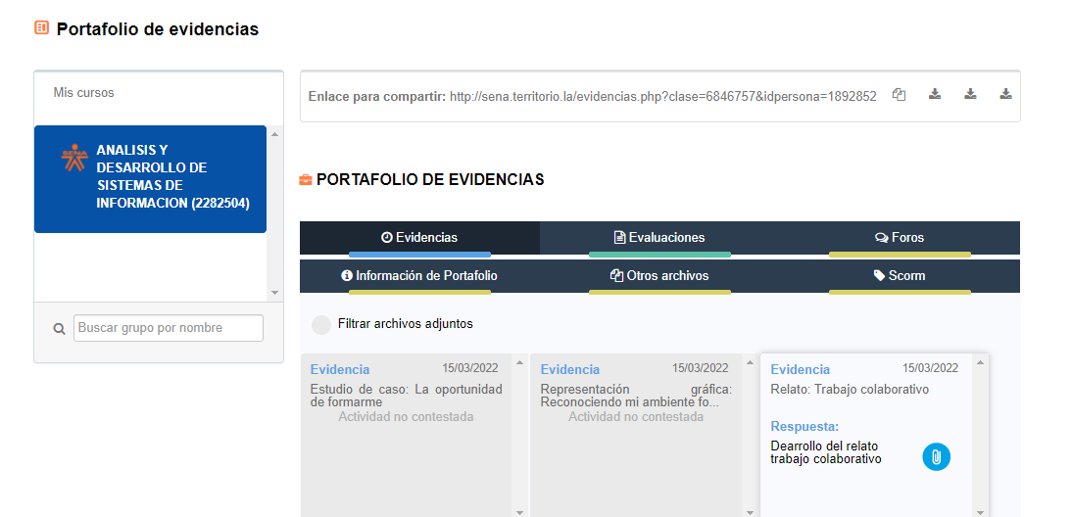

1. O por ultimo podemos hacer luego de habernos autenticados por este link

<http://sena.territorio.la/evidencias.php?clase=6846757&idpersona=1892852>

* + 1. **Evaluaciones**

El instrumento de evaluación, compone las herramienta y medio donde cada aprendiz plasman los saberes, haceres y actitudes. Es empleada por el instructor para recoger la información pertinente que da claridad sobre los avances logrados y realizando retroalimentación transformativa.

* + 1. **Foros**

El foro es un canal de comunicación el cual permite un aprendizaje colaborativo donde cada estudiante puede exponer su punto de vista de un tema específico. Para ingresar se debe pulsar el botón “foros”, ubicado en el menú herramientas de cada ficha información, allí se mostrará los foros que están asociado al tema correspondiente. Para realizar un comentario a una respuesta publicada en el foro se debe dar clic en el botón comentarios.

* + 1. **Información de mi portafolio**

En esta consigna usted puede llenar información acerca de su portafolio, por ejemplo, agregar notas para acordarse de algo en específico a futuro.

* + 1. **Otros Archivos**

En el proceso de agregar archivos a la plataforma, ciertos archivos no son permitidos. En este apartado y con autorización de su instructor usted podrá subir archivos con otros tipos de extensión que el sistema no le permitió.